Člověk a les
Nejen naše české lesy, ale všechny lesy na planetě jsou pro člověka nesmírně důležité.
Protože:
- Jsou nejdůležitějším zdrojem kyslíku.
- Zachycují škodlivé látky ze vzduchu (prach, smog)
- Uklidňují nás, zlepšují náladu, poskytují odpočinek
- Zadržují vodu a jen postupně ji pouští do potoků a řek.
- Chrání půdu před odnosem.
- Poskytují nám lesní plody a houby.
- Jsou zdrojem dřeva.

Na výlet do lesa: 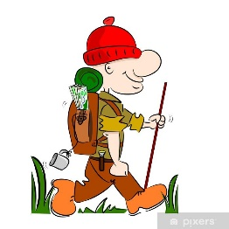
- Nikdy nejdeme sami. Neodcházíme od skupiny, držíme se pohromadě.
- Vezmeme dobrou mapu, nabitý telefon s navigací a baterka se taky může hodit.
- Sbalíme vydatnou svačinu a dostatek pití.
- Nebudeme líní nést v batohu náhradní teplé oblečení.
- Obujeme pořádné boty.
A kdybychom se ztratili:
- Nepropadejme panice.
- Zůstaňme na místě a hlasitě křičme. Pravděpodobně už nás někdo hledá.
- A jestli nehledá, dejme se cestou z kopce. Většinou narazíme na potok a pokud půjdeme po proudu, dřív nebo později dojdeme do nějaké vesnice.
- Zapomeňme na orientaci podle lišejníků, mravenišť, větví a hvězd. V našem případě není k ničemu.
- Signální oheň v lese? NIKDY!!!

JEDINÁ OPRAVDU DOBRÁ RADA PRO LIDI:
CHOVEJME SE V LESE JAKO ZVÍŘATA!

